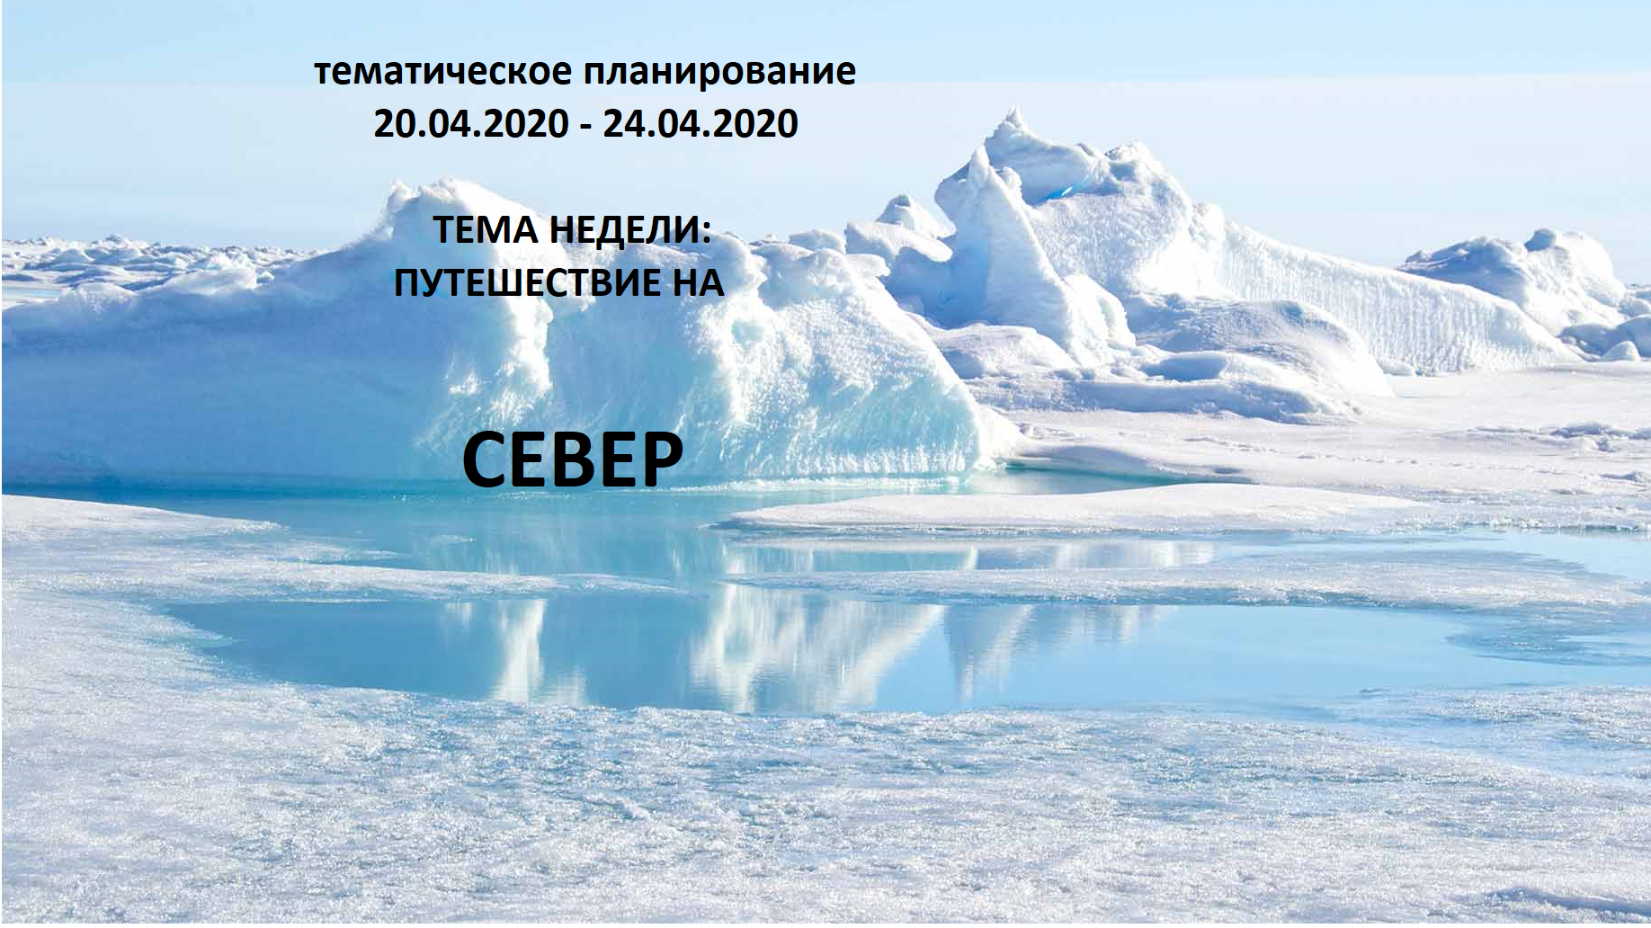

Путешествие на Юг и Север.
Цель: знакомить с разнообразием диких животных и местом их обитания, формировать умение называть части тела диких животных, правильно называть дикое животное и его детеныша.
Познавательная деятельность:
Беседы:
- «Путешествие на крайний север».
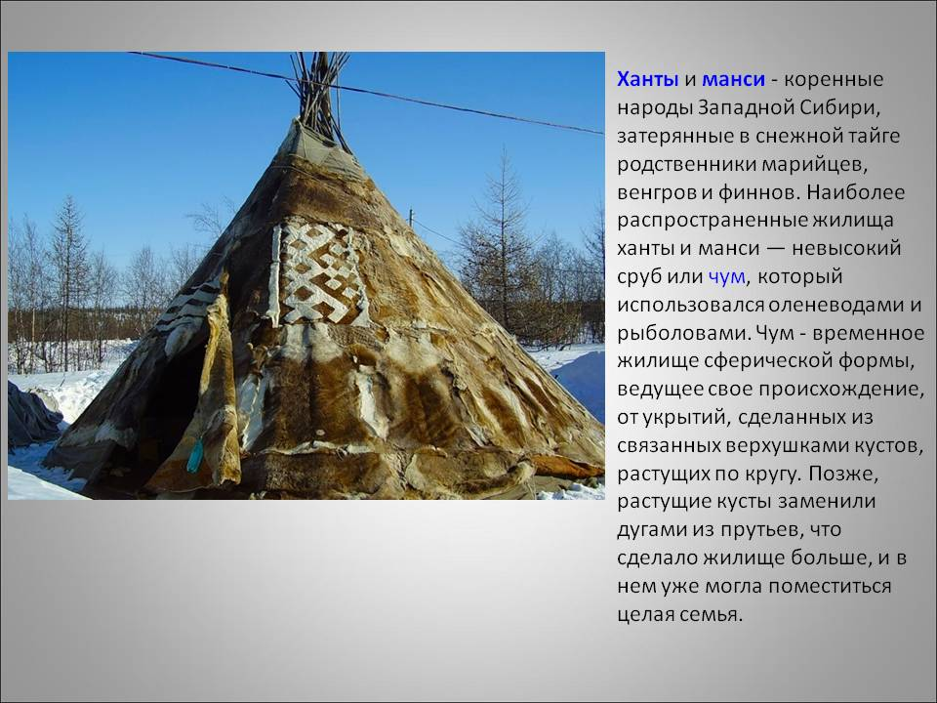
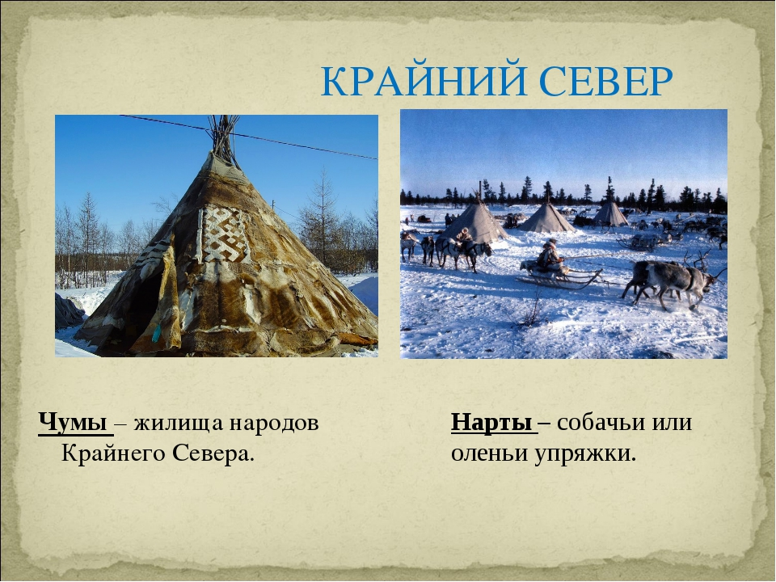
- «Животные севера».
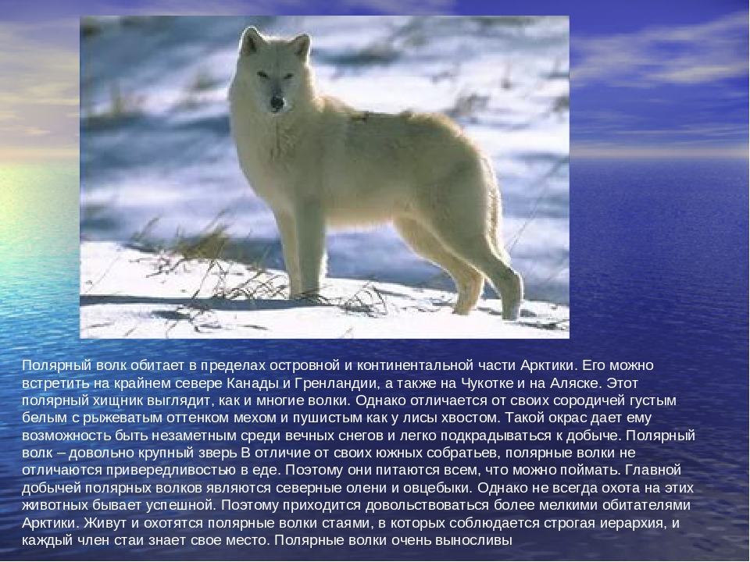
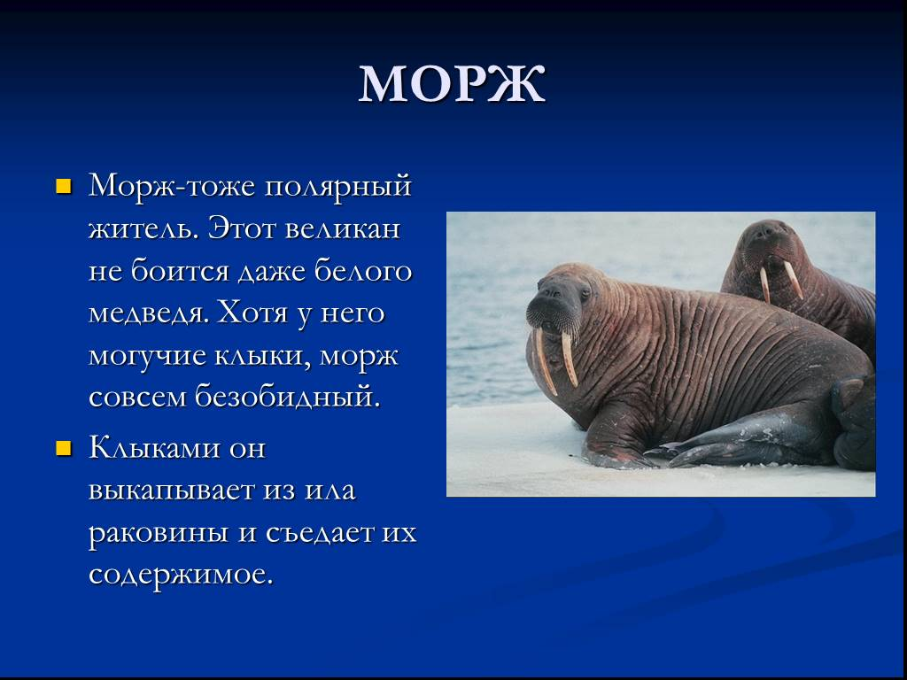

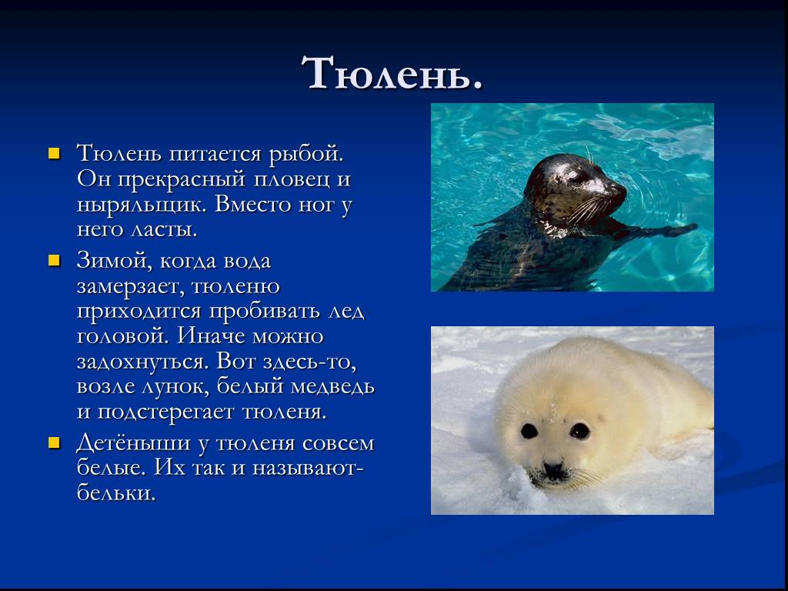
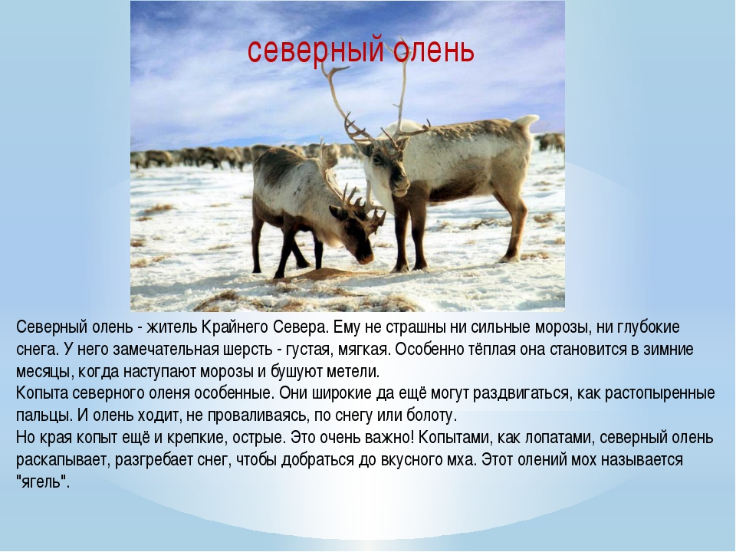

- «Путешествие в царство жарких стран».
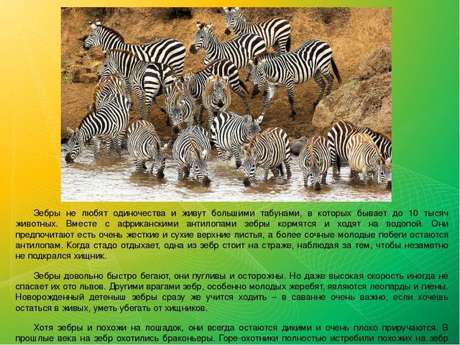
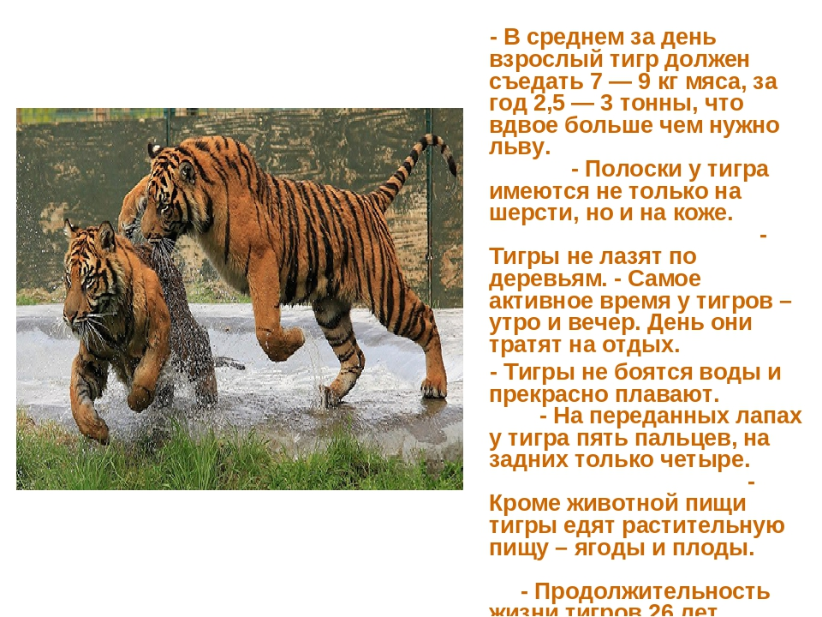

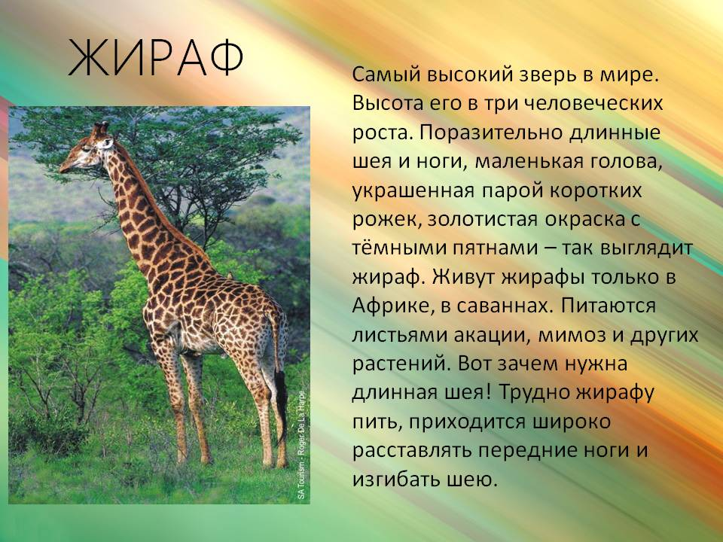
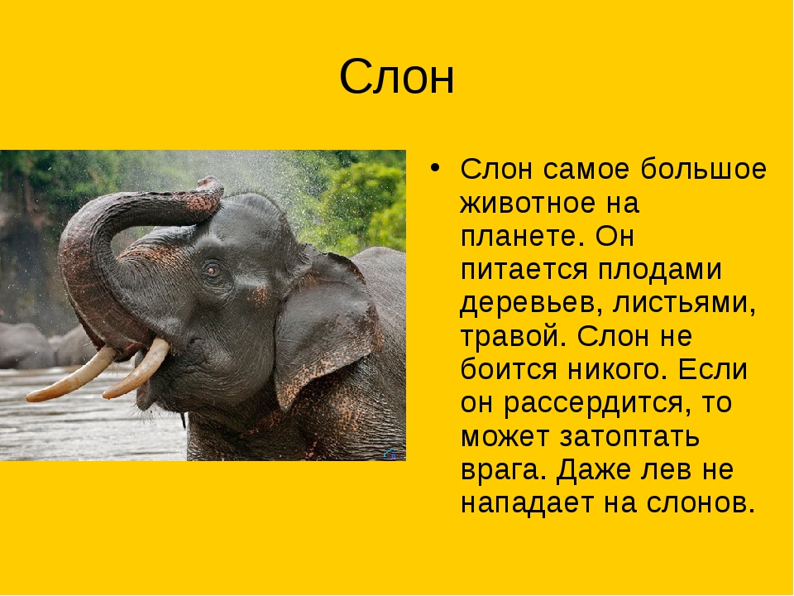

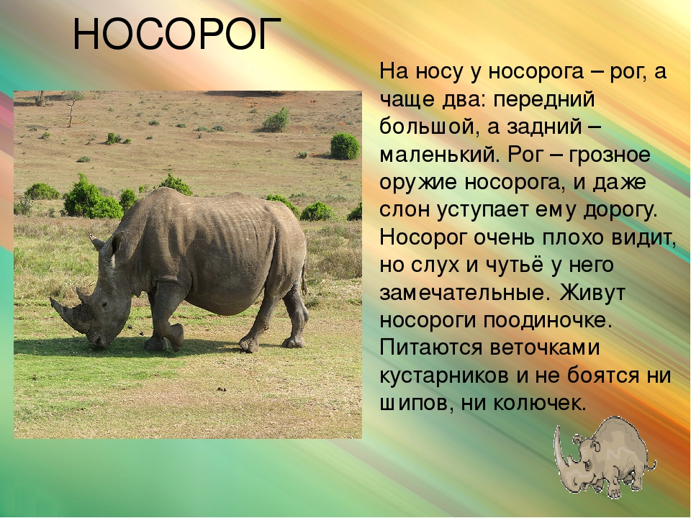
Формирование математических навыков:
Цель: упражнять в умении различать пространственные направления относительно себя, обозначать их словами впереди – сзади, вверху – внизу.
Художественно эстетическое воспитание:
Лепка:
- «Белый медведь».
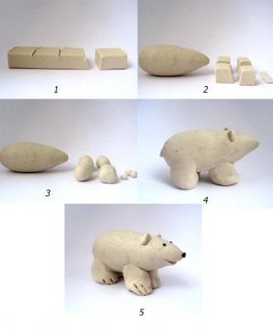

Аппликация:
- «Дикие животные юга» (составить коллаж).
Рисование:
- «Тюлень».
по образцу, закреплять приемы рисования красками.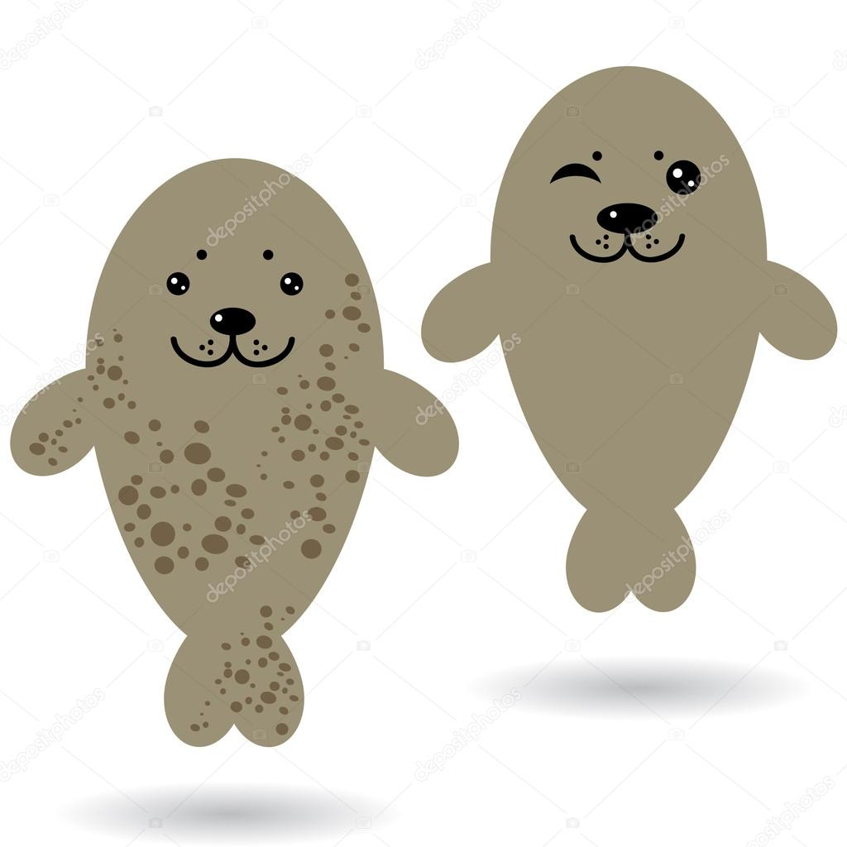
Рассматривание иллюстраций:
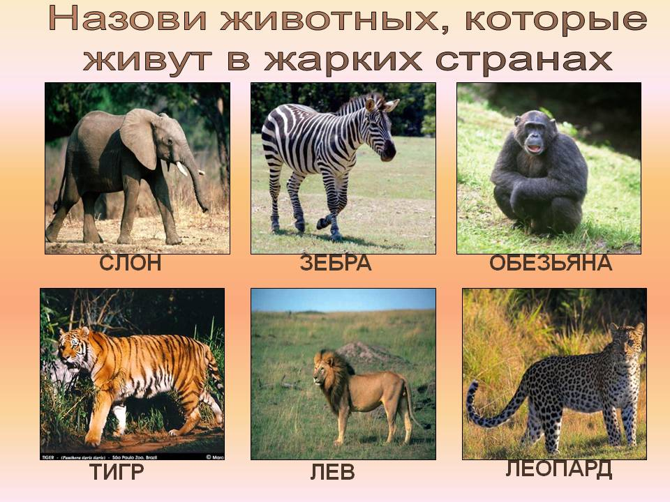
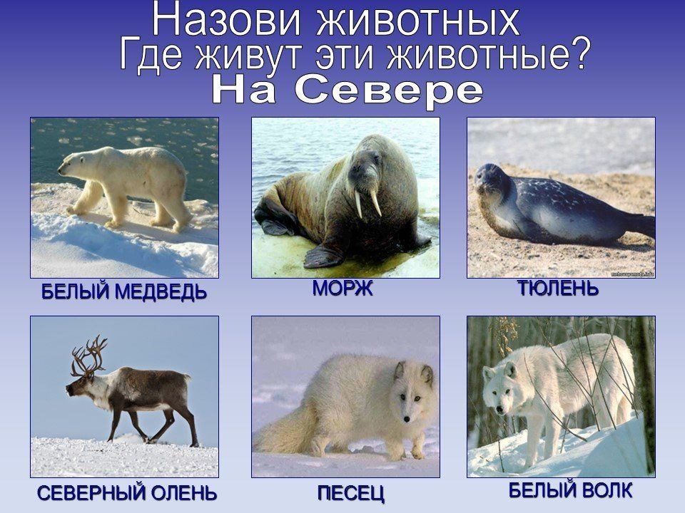
Дидактические игры:
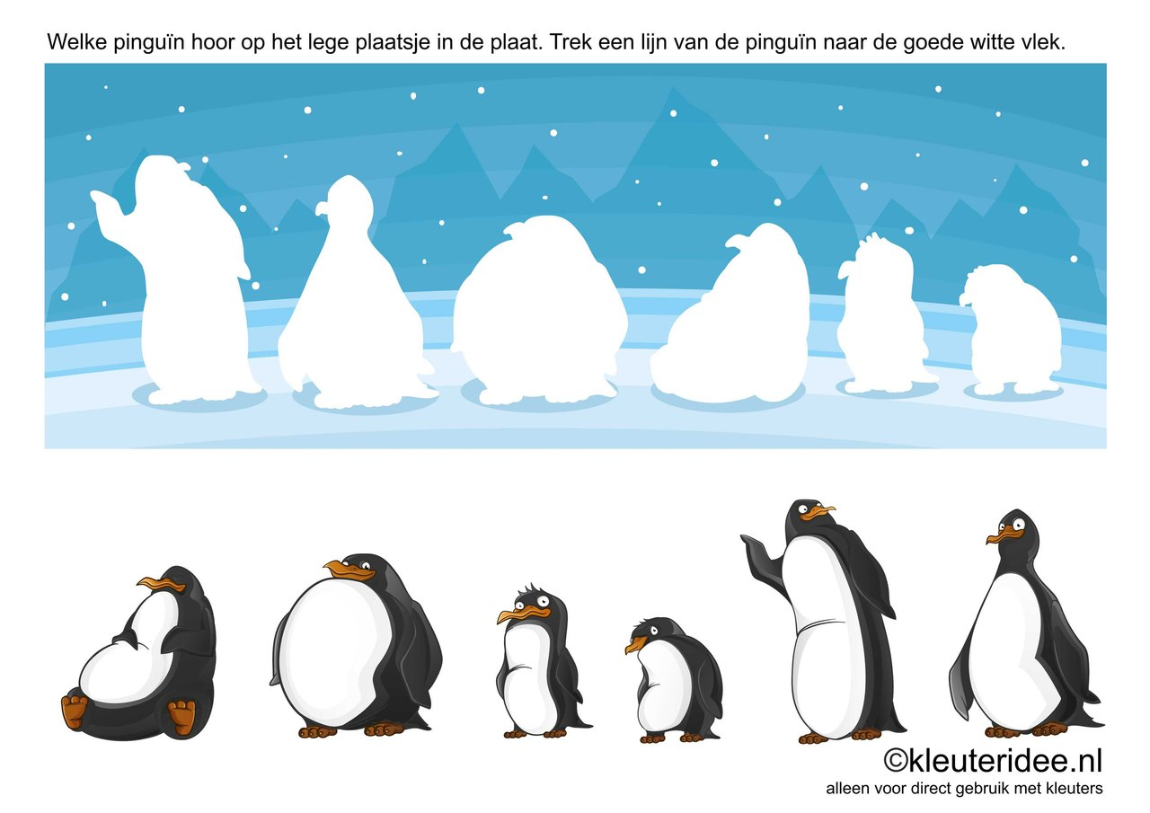
- «Где спрятался мишка».
- Лото «Животные».
- «Кто в лесу живет?».
- «Найди детеныша».
- «Цвета и формы».
- Лото «Животные юга».
Художественная литература для чтения:
- Р. Киплинг «Рики – Тики – Тави».
- С. Маршак «Где обедал воробей».
- К. Чуковский «Ай Болит».
- Г. Снегирев «Хитрый бурундук».
Мультфильмы для просмотра:
- «Северная сказка».
- «Айога».
- «Каникулы Бонифация».
Цель: формировать понятия о жителях крайнего севера и жарких
стран, дать представления об их культуре и традициях.
Сюжетно – ролевые игры:
- «Полярные исследования».
- «Путешествие».
- «Зоопарк».
Пальчиковая гимнастика:
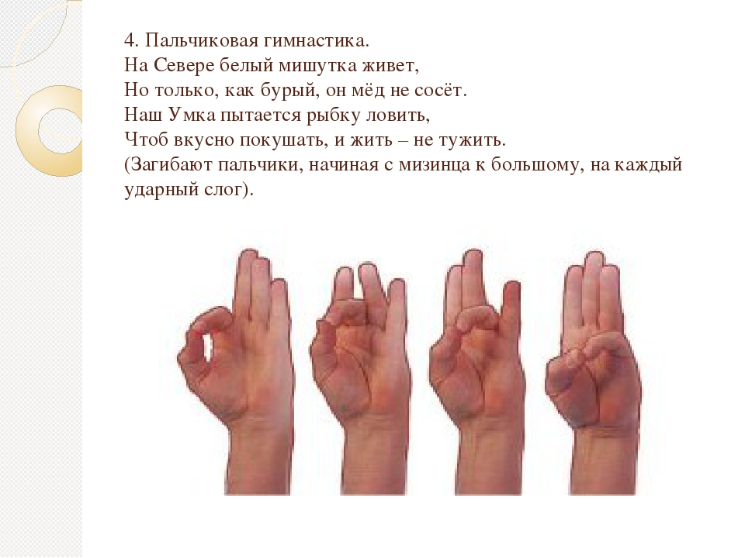

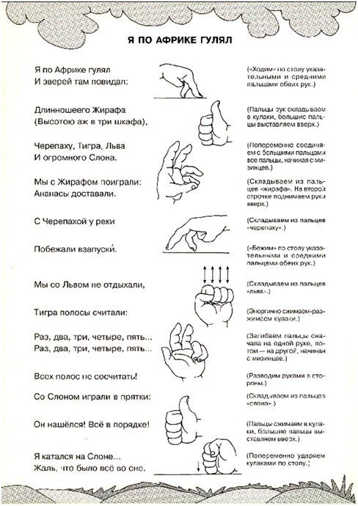
Артикуляционная гимнастика:
Игры малой подвижности:
